Hoax Filter ChatBot

Kelompok Milestone 17 (Sweet Seventeen)

Akmal Mahardika N.P.

(16521070)

Cathleen Lauretta

(16521477)

Christophorus D.W.

(16521514)

Filbert Felim

(16521457)

Brigita Tri Carolina

(16521249)

Agsha Athalla N.

(16521547)

Aufar Ramadhan

(16521205)

Hobert Anthony J.

(16521303)

Rachel Gabriela Chen

(16521161)

Muhamad Pedro

(16521075)

Ahmad Nadil

(16521516)

Attariq Muhammad A.

(16521235)

Aulia Mey Diva A.

(16521334)

Silvester Kresna W.P.P

(16521326)

Shidqi Indy Izhari

(16521318)

# Daftar Isi

Daftar Isi 2

Bab I: Latar Belakang 3

Bab II: Design Thinking 5

Bab III: Solusi Permasalahan 9

Bab IV: Analisis SWOT 12

Bab V: Rangkuman dan Kesimpulan 14

Bab VI: Pembagian Tugas 16

Lampiran 18

Daftar Pustaka 21

# Bab I

Latar Belakang

Teknologi digital merupakan salah satu aspek vital dalam kehidupan masyarakat zaman sekarang. Teknologi digital ini dapat membantu masyarakat dengan kebutuhannya sehari-hari, mulai dari mencari hiburan, memperoleh informasi, hingga membeli makanan secara *online*. Informasi yang luas dari berbagai penjuru dunia dengan sangat cepat dapat kita peroleh melalui internet. Informasi yang tersebar di Internet dapat diakses cukup dengan menggunakan gawai. Menurut *DataReportal*,pengguna gawai di Indonesia pada tahun 2022 tercatat lebih dari 204.7 juta, atau sekitar 73.7% dari total populasi, angka ini naik 2.1 juta dari tahun sebelumnya. Hal ini menggambarkan bahwa masyarakat terus mengikuti perkembangan era digitalisasi.

Meskipun memiliki banyak manfaat, teknologi digital tidak luput dari penyalahgunaan yang berdampak buruk, salah satunya yaitu adanya berita hoax. Menurut Profesor Muhammad Alwi Dahlan, *hoax* atau hoaks adalah manipulasi berita yang sengaja dilakukan dan bertujuan untuk memberikan pengakuan atau pemahaman yang salah. Berita hoaks seringkali mengarahkan pembaca kepada opini publik yang negative. Selain itu, hoaks juga meresahkan, membuat panik, mengancam kesehatan mental, menimbulkan kerugian materi, serta dapat menimbulkan perpecahan.

Menurut penelitian, berita hoaks lebih cepat menyebar di kalangan masyarakat karena dianggap sebagai hal yang ‘baru’. Para peneliti mengungkapkan bahwa rata-rata informasi hoaks ini hanya memerlukan 10 jam untuk mencapai 1.500 pengguna media sosial sedangkan informasi yang benar adanya memerlukan waktu lebih lama yaitu sekitar 60 jam untuk mencapai jumlah pengguna yang sama. Penyebab penyebaran hoaks sangat cepat, yaitu karena banyak masyarakat yang menyebarkan berita hoaks karena selaras dengan apa yang mereka percayai.

Hoaks memiliki dampak negatif yang cukup serius yaitu masyarakat merasa yakin bahwa berita atau konten hoaks tersebut benar adanya tanpa ada rasa ragu akan kebenaran dari berita tersebut Selain itu, berita hoaks dapat merugikan emosi masyarakat yang mana dapat menyebabkan perpecahan antar suatu suku, golongan, ataupun agama dan hal ini dapat memecahkan persatuan bangsa. Selain memecahkan persatuan bangsa, konten hoaks ini juga dapat mengancam kesehatan fisik dan mental. Contohnya, bila terdapat pesan hoaks dengan nada mengancam yang dapat mempengaruhi mental seseorang dan menyebabkan timbulnya kecemasan, kekhawatiran, hingga kehilangan rasionalitas individu.

Jika ditinjau dari sisi aturan di Indonesia, kebijakan untuk hoax sendiri telah diatur dalam Pasal 28 ayat (1) dan (2) UU ITE yang berbunyi;

Ayat (1): “Setiap Orang dengan sengaja, dan tanpa hak menyebarkan berita bohong dan menyesatkan yang mengakibatkan kerugian konsumen dalam Transaksi Elektronik”.

Ayat (2): “Setiap Orang dengan sengaja dan tanpa hak menyebarkan informasi yang ditujukan untuk menimbulkan rasa kebencian atau permusuhan individu dan/atau kelompok masyarakat tertentu berdasarkan atas suku, agama, ras, dan antargolongan (SARA).”

Apabila sesorang melanggar salah satu dari kedua ayat ini, orang itu dapat dikenakan sanksi berupa pidana penjara paling lama 6 tahun dan/atau denda paling banyak Rp 1 miliar. Sesuai dengan yang telah diatur pada Pasal 45A ayat (1) UU 19/2016.

Dampak-dampak negatif hoaks yang telah dijelaskan merupakan bukti bahwa masalah tersebut perlu diselesaikan. Di zaman teknologi seperti saat ini, kerentanan pikiran masyarakat untuk “digiring” oleh berita palsu yang beredar adalah suatu kekhawatiran. Perlu adanya fakta dan data di balik setiap kejadian dan peristiwa yang diberitakan di media digital supaya tidak menimbulkan keributan, keresahan, perselisihan, ataupun ujaran kebencian. Fakta dan data yang memvalidasi suatu kejadian dapat meluruskan perspektif masyarakat dalam menangggapi kejadian tersebut. Urgensi akan pemberantasan hoaks menjadi pemicu penulis dalam mencari solusi dalam menyelesaikan masalah hoaks yang beredar di media digital, khususnya di lingkup masyarakat Indonesia.

# Bab II

Design Thinking

Dengan menggunakan *5 stage of design thinking* oleh Hasso Plattner, produk yang dibuat dapat menjadi solusi yang tepat untuk menghentikan penyebaran hoaks dan mengurangi dampak yang dihasilkan dari penyebaran hoaks tersebut. Tentunya solusi ini berorientasi pada bidang keinformatikaan. Berikut adalah solusi yang dibuat penulis dengan menggunakan *5 stage of* *design thinking*.

1. Empathize

Menkominfo telah menemukan 9.546 hoaks tersebar di berbagai platform sosial media di internet terhitung mulai Agustus 2018 hingga awal 2022. Sedangkan Bonafius mengatakan pada masa kini masyarakat lebih banyak menggali berita ataupun informasi-informasi lainnya di media sosial dengan persentase sebesar 73 persen (Rosana, 2022). Data dari Menkominfo juga menyatakan terdapat lebih dari 800.000 situs di Indonesia yang menyebarkan berita *hoax* (Arita & Alif Finandhita, 2019).

Berdasarkan survei yang telah dilakukan, 91,8% responden publik mengatakan bahwa berita tentang sosio-politik dan berita yang terkait dengan pemerintah atau pemilu yang telah diterima sebagian besar adalah berita *hoax* dengan 92,4% berita *hoax* tersebut tersebar di sosial media. Dengan survei yang telah dilakukan responden mengonfirmasi bahwa mereka sering menerima berita *hoax* berupa pesan singkat dari aplikasi Line, Whatsapp, atau Telegram dengan persentase sebesar 62,8%. Sebagian besar responden tersebut juga merasa bahwa berita *hoax* yang tersebar dapat menghambat pengembangan diri (Arita & Alif Finandhita, 2019).

Dapat disimpulkan, masyarakat lebih sering membaca berita lewat platform media sosial contohnya seperti LINE, Whatsapp, aplikasi-aplikasi lainnya ataupun situs-situs tertentu pada *browser*. Sedangkan, platform-platform tersebut justru merupakan tempat bersarangnya berita *hoax*. Berita *hoax* yang cepat sekali tersebar ini membuat masyarakat merasa dapat menghambat pengembangan dirinya daripada menambah pengetahuan atau informasi-informasi baru.

1. Define

Data-data dan informasi yang telah didapatkan pada *stage* pertama telah membuktikan bahwa banyak berita *hoax* tersebar terutama pada situs-situs atau *website* dan sosial media*.* Dari data tersebut juga dikatakan bahwa responden banyak menerima berita *hoax* dari sosial media yang kebanyakan berita tersebut berkaitan dengan masalah pemerintahan, khususnya pada saat pemilu. Responden atau bisa disebut juga para pengguna sosial media tersebut merasa kesusahan untuk membedakan berita *hoax* dengan berita yang sebenarnya dan menyatakan penyebaran berita *hoax* ini dapat menghambat pengembangan diri.

Maka dari itu, dibutuhkan solusi yang tepat agar masyarakat tidak mendapatkan berita *hoax* namun mendapatkan berita yang valid atau yang sebenarnya dan dapat dengan mudah membedakan berita *hoax* dengan berita sebenarnya sehingga berita-berita yang tersebar di *website,* situs, atau aplikasi-aplikasi lainnya dapat benar-benar dijadikan media pengembangan diri bagi pengguna.

1. Ideate

Setelah melalui proses *brainstorming*, berikut adalah beberapa alternatif solusi berupa *Fact Checker* yang penulis anggap berpotensi menyelesaikan permasalahan di atas. *Fact Checker* adalah alat yang digunakan untuk mengatasi permasalahan berita *hoax* dengan cara memverifikasi informasi yang faktual. *Fact Checker* atau *Hoax Filter* bekerja dengan cara menerima input dari pengguna kemudian melakukan proses komputasi untuk menghasilkan output berupa rating/nilai yang menunjukkan kebenaran berita berdasarkan sumber-sumber yang kredibel. Pada kasus di atas, maka *Fact Checker* diaplikasikan pada text atau sumber yang telah di-*publish.*

1. *Fact Checker* atau *Hoax Filter* dalam Bentuk *Google Extension*

Konsep *fact checker* ini adalah menggunakan fitur extension pada google. Ketika pengguna menemukan berita di suatu laman, extension yang telah diaktifkan akan memberikan hasil berupa pengecekan akurasi berita. Ketika berita tersebut palsu atau *hoax*, *extension* akan memberikan peringatan bahwa berita tersebut palsu. Dalam penerapannya, *extension* ini dapat memberikan hasil yang instan tanpa harus melakukan prosedur tertentu. Namun, dalam merealisasikannya pembuatan *extension* harus dibuat ulang di beberapa *browser*. Selain itu, penulis masih memiliki keterbatasan *resource* dalam merealisasikannya.

1. *Fact Checker* atau *Hoax Filter* dalam Bentuk *Menfess*

Ide alternatif ini diterapkan pada platform Twitter dengan cara pengguna mengirimkan kutipan klaim via *direct message* kemudian bot *menfess* akan mengunggah kutipan yang telah dikirim *user* ke laman akun *menfess*. Akurasi berita ditentukan oleh respon pengikut dari akun *menfess*. Ide alternatif ini dianggap bukan merupakan solusi yang efektif karena klaim bersifat subjektif.

1. *Fact Checker* atau *Hoax Filter* menggunakan Chatbot pada *platform* LINE

*Fact Checker* dalam bentuk Chatbot pada *platform* LINE ini berupa Line Official Account (Line OA) yang dapat ditambahkan olehpengguna. Cara kerjanya adalah pertama-tama *user* harus menambahkan Line OA *Fact Checker* dengan menggunakan ID yang telah tersedia. Setelah itu, pengguna akan menerima *boarding message* berupa informasi umum tentang *Hoax Filter Chatbot* dan petunjuk penggunaan bot pada ruang *chat*. Kemudian dengan menggunakan *command* /help, bot akan menampilkan *command-command* lain yang dapat dijalankan oleh bot. Salah satunya adalah *command* /check yang merupakan *main* *command* dari bot untuk mengecek berita *hoax*. Dengan menggunakan /check (keyword: judul berita/artikel), bot akan memproses *keyword* kemudian menampilkan sumber-sumber kredibel yang dapat melakukan klaim dari rating/nilai kebenaran *keyword* yang dimasukkan.

Kelebihan dari menggunakan LINE Chatbot sendiri yaitu fitur bot di LINE telah dipromosikan secara aktif oleh pihak LINE sebagai fitur utama LINE. Selain itu, LINE memiliki fitur lain bernama LINE VOOM sehingga *update* tentang chatbot lebih mudah diketahui oleh pengguna. Fitur *post* pada LINE VOOM juga dapat dijadikan media publikasi untuk menampilkan berita terkini yang dianggap sering ditanyakan oleh pengguna.

Kekurangan LINE *Chatbot* adalah hanya menerima data yang di-*input* oleh pengguna sehingga hasil pengecekkan hanya bergantung pada *keyword* yang di-*input* oleh pengguna. Sedangkan dengan menggunakan metode lain seperti *extension* pengguna mendapatkan hasil pengecekan yang lebih efektif.

Atas analisis terhadap ketiga alternatif di atas, penulis memutuskan untuk memilih solusi yang paling efektif untuk dapat direalisasikan yaitu *Fact Checker Chatbot* pada *platform* LINE. Perealisasiannya yang masih *feasible* dan hasil yang instan membuat alternatif ini menjadi pilihan yang realistis namun tetap efektif. Alternatif solusi ini diharapkan menjadi solusi yang dapat memecahkan masalah peredaran berita palsu di kalangan masyarakat.

# Bab III

Solusi Permasalahan

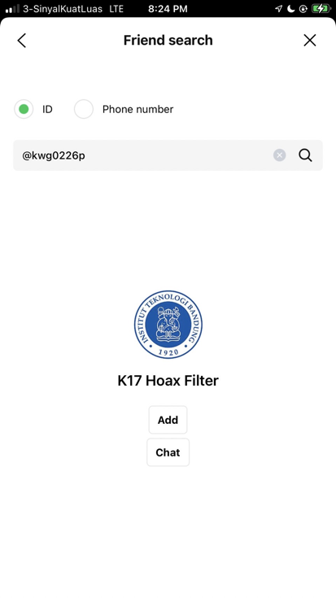Fact Checker atau Hoax Filter adalah salah satu tool yang dapat digunakan untuk mengatasi permasalahan misinformasi atau hoax yang telah dijelaskan pada Bab 2. Hoax Filter adalah sebuah tool yang menerima input klaim dari penggunanya dan mengembalikan rating/nilai kebenaran dari klaim tersebut berdasarkan sumber-sumber yang valid. Hoax Filter Bot menjadi solusi yang ditawarkan penulis untuk mengatasi permasalahan yang telah dibahas sebelumnya. Tool ini adalah sebuah chatbot yang menggunakan platform LINE. Chatbot ini berupa LINE Official Account yang bisa ditambahkan oleh pengguna LINE.

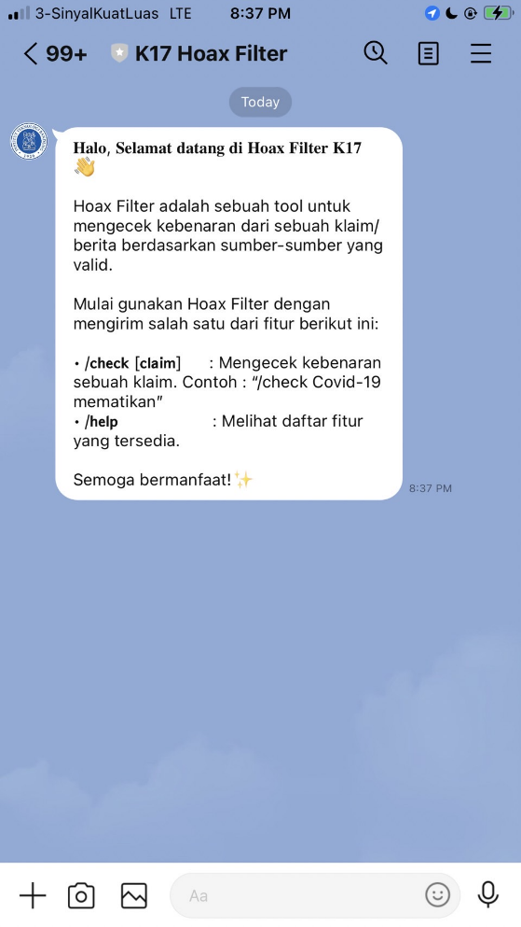Setelah menambahkan chatbot sebagai teman, pengguna akan menerima pesan pembuka yang berisi informasi umum tentang Hoax Filter dan petunjuk penggunaannya.

Fitur **/check** digunakan untuk melakukan pengecekan kebenaran sebuah klaim. Pengguna dapat menggunakan fitur ini dengan mengirimkan pesan /check diikuti dengan klaim yang hendak divalidasi kebenarannya. Misalnya, **“/check Vaksin Covid-19 mematikan**”. Chatbot kemudian akan memberikan beberapa sumber yang melakukan klaim tersebut dan rating/penilaian kebenaran klaim tersebut.

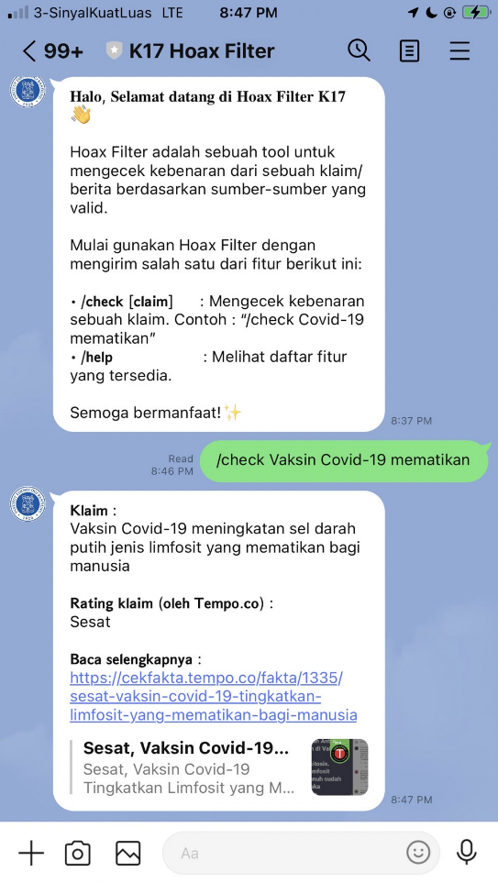

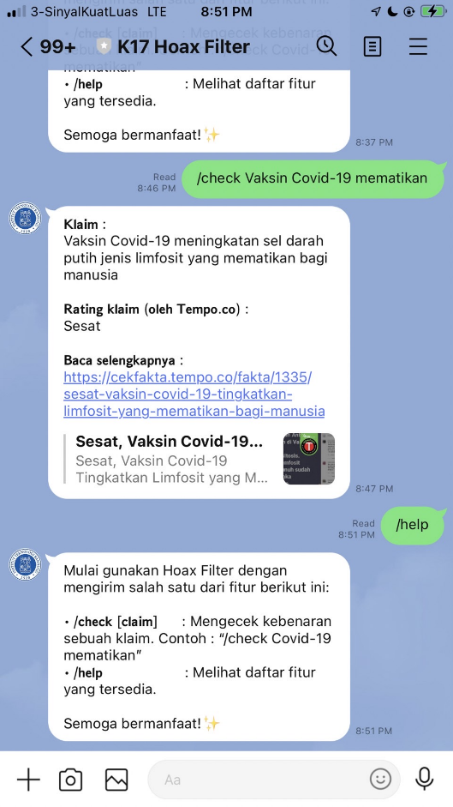Fitur **/help** digunakan untuk melihat daftar fitur yang tersedia

# Bab IV

Analisis SWOT

|  |  |
| --- | --- |
| Strength | Weakness |
| * Easy access   Platform sosial media yang digunakan berupa Line atau WhatsApp di mana sosial media marak dipakai oleh masyarakat   * User friendly   Penggunaan tool hanya dengan mengetikkan “/check (judul berita)” sehingga cukup mudah untuk dipakai pengguna   * Tidak mengeluarkan biaya   Pembuatan chatbot hanya dengan menggunakan kode algoritma sehingga tidak memerlukan biaya untuk membuat chatbot.   * Hasil yang diberikan cepat   Hasil persentase akurasi berita yang didapatkan akan langsung keluar setelah pengguna mengirimkan berita yang dimaksud.   * Tidak memakan storage   Chatbot tidak memerlukan pengunduhan aplikasi sehingga tidak menghabiskan storage pada gawai. | * Algoritma kompleks   Belum ada algoritma yang pasti untuk mengukur tingkat akurasi berita sehingga algoritma yang digunakan diperkirakan akan cukup kompleks.   * Minim fitur   Untuk saat ini, fitur yang disediakan hanya berupa /check dan /help.   * Persen akurasi tidak sepenuhnya akurat   Algoritma yang kompleks cenderung membuat adanya kesalahan pada algoritma sehingga pengukuran akurasi berita tidak sepenuhnya akurat.   * Internet required   Chatbot tidak dapat digunakan jika tidak ada akses internet. |
| Opportunity | Threat |
| * Penggunaan media sosial di kalangan masyarakat Indonesia   Maraknya penggunaan sosial media seperti Line dan WhatsApp di zaman sekarang dapat membantu meningkatkan eksistensi chatbot di kalangan masyarakat.   * Maraknya berita hoaks   Mudahnya mengakses internet menyebabkan informasi hoax relatif cepat tersebar sehingga berita hoax menjadi hal yang lumrah.   * Perspektif masyarakat di media sosial   Adanya validasi berita dari chatbot mampu meluruskan perspektif netizen dalam menanggapi suatu berita yang beredar sehingga mencegah adanya miskonsepsi yang berujung keresahan atau perpecahan.   * Validasi sumber material dalam penulisan KTI   Pelajar yang hendak membuat Karya Tulis Ilmiah (KTI) dapat memastikan terlebih dahulu apakah sumber berita yang akan digunakan dalam karyanya adalah sumber yang faktual atau tidak. | * Rentan peretasan (hacking)   Akun resmi chatbot berpotensi terkana peretasan dari oknum-oknum yang merasa dirugikan.   * Kurangnya pengetahuan akan penggunaan chatbot   Bagi sebagian masyarakat, khususnya golongan orang tua, penggunaan chatbot bukanlah hal yang lumrah sehingga penggunaan chatbot hanya akan berpotensi eksis di kalangan remaja dan dewasa saja. |

# Bab V

Rangkuman dan Kesimpulan

Di zaman teknologi yang semakin maju, arus penyebaran berita yang tidak terbendung membuat penyebaran hoaksatau berita palsu semakin marak terjadi di media sosial. Permasalahan ini berdampak negatif bagi kalangan masyarakat, seperti keributan, keresahan, perselisihan, ataupun ujaran kebencian. Kesadaran penulis akan masalah penyebaran hoaks di lingkungan masyarakat memicu penulis untuk menemukan solusi yang praktis dan dapat direalisasikan. Dari tiga alternatif solusi yang diusulkan, penulis memutuskan untuk merealisasikan solusi permasalahan dalam bentuk *Hoax Filter Chatbot* di platform Line.

Chatbot yang digunakan berupa akun resmi Line yang perlu ditambahkan sebagai teman oleh pengguna dan memiliki fitur untuk melakukan pengecekan kebenaran dari suatu klaim yang diinput oleh pengguna, chatbot juga akan memberikan beberapa sumber yang melakukan klaim tersebut dan memberikan penilaian kebenaran terkait klaim tersebut. Dengan begitu, pengguna dapat mengetahui apakah informasi yang mereka terima merupakan informasi yang benar atau merupakan misinformasi.

Di tahun 2022 ini, platform sosial media seperti Line dan WhatsApp sangat banyak digunakan oleh masyarakat Indonesia dan di platform ini juga banyak beredar hoaks yang disebarkan ke publik. Di sinilah chatbot hadir untuk memvalidasi kebenaran dari suatu informasi atau klaim dari berbagai berita yang ada di sosial media, penggunaannya cukup sederhana dan tidak perlu mengeluarkan biaya tambahan, baik untuk pengguna, maupun dalam pembuatan chatbot itu sendiri. Chatbot juga tidak memakan penyimpanan pada gawai karena tidak perlu diunduh sebagai aplikasi terpisah. Walaupun memiliki banyak kelebihan, chatbot yang dirancang oleh penulis juga masih memiliki beberapa kekurangan, yaitu algoritma yang kompleks dalam pembuatannya, fitur yang minim, akurasi validasi yang tidak sepenuhnya akurat, dan harus terhubung dengan internet untuk dapat mengaksesnya.

Penerapan chatbot untuk memvalidasi kebenaran dari suatu informasi memiliki peluang yang baik karena platform sosial media seperti Line dan WhatsApp sangat banyak digunakan oleh masyarakat Indonesia dan berita hoax juga banyak sekali beredar di sana, adanya validasi berita dari chatbot dapat menjadi pedoman bagi pengguna untuk mengecek kembali kebenaran dari informasi yang mereka dapat. Meskipun chatbot memiliki peluang yang baik untuk diterapkan, ada pula permasalahan yang dapat muncul dalam penerapannya, seperti potensi terkena peretasan dari oknum tertentu dan juga kurang familiarnya golongan tua dengan chatbot itu sendiri.

Berdasarkan pertimbangan tersebut, kebutuhan chatbot untuk mengecek suatu kebenaran dari berita merupakan suatu hal yang cocok untuk penulis kembangkan. Urgensi pemberantasan berita palsu atau kobohongan membuat chatbot ini harus segera disebarluaskan kepada masyarakat Indonesia dengan harapan masyarakat Indonesia tidak malas lagi untuk mengecek berita yang mereka dapatkan karena akses yang diberikan untuk mengetahui kebenaran berita akan lebih mudah jika menggunakan fitur chatbot yang terdapat pada aplikasi pesan instan.

# Bab VI

Pembagian Tugas

|  |  |  |
| --- | --- | --- |
| Bagian Tugas | | Nama (NIM) |
| Proposal | Cover | Attariq Muhammad Azhar (16521235)  Shidqi Indy Izhari (16521318) |
| Daftar Isi |
| Bab I | Ahmad Nadil (16521516)  Attariq Muhammad Azhar (16521235)  Aulia Mey Diva Annandya (16521334)  Silvester Kresna W.P.P (16521326)  Shidqi Indy Izhari (16521318) |
| Bab II | Akmal Mahardika N.P. (16521070)  Cathleen Lauretta (16521477)  Christophorus D.W. (16521514)  Filbert Felim (16521457)  Brigita Tri Carolina (16521249) |
| Bab III | Agsha Athalla N. (16521547)  Aufar Ramadhan (16521205)  Hobert Anthony J. (16521303)  Rachel Gabriela Chen (16521161)  Muhamad Pedro (16521075) |
| Bab IV | Ahmad Nadil (16521516)  Attariq Muhammad Azhar (16521235)  Aulia Mey Diva Annandya (16521334)  Silvester Kresna W.P.P (16521326)  Shidqi Indy Izhari (16521318) |
| Bab V | Agsha Athalla N. (16521547)  Aufar Ramadhan (16521205)  Hobert Anthony J. (16521303)  Rachel Gabriela Chen (16521161)  Muhamad Pedro (16521075) |
| Bab VI | Attariq Muhammad Azhar (16521235) |
| Lampiran (Notulensi Rapat) | Shidqi Indy Izhari (16521318)  Akmal Mahardika N.P. (16521070)  Silvester Kresna W.P.P (16521326) |
| Daftar Pustaka | Attariq Muhammad Azhar (16521235) |
| Media presentasi | | Semua anggota |

Lampiran

* Notulensi Rapat 29 Juli 2022 Pukul 20.00

Bab akan dibagi-bagi ke beberapa buddies; 3 buddies kebagian beberapa bab. Setelah day sabtu besok, kita ngerjain bab 1, 2, 3 yang dibagi ke 3 buddies. Kalo bisa selesai hari senin. Habis itu lanjut ke bab 4; analisis SWOT. bab 4 dikerjain sama yg ngerjain bab 1. Bab 5 dikerjain kalo bab 4 udah selesai. Bab 4 kalo bisa rabu udah selesai. Rangkuman dirangkum sama yang ngerjain bab 3. Bab 5 deadline kamis. Cover, data isi, bab 6 ketua yang ngerjain. Nanti bakal dibikin word buat dikerjain bareng (sync). Lampiran isinya notul rapat, dafpus kalo ada aja. Tiap ngerujuk, save linknya/catet di dafpus.

Asistensi tanggal 30 jam 20:00, usahain ikut semua Join ya ges. Abis day 6 besok, kalo memungkinkan, foto bareng lagi.

Rachel : Bisa buat line bot untuk ngefilter hoax/buat ngecek nomer rekening penipu (kating taun lalu)

Rachel : Ngecek nomor hp/nomor rekning penipu gitu, buat WA bot/ LINE bot

Cathleen : Mungkin bisa ambil masalah dari sdgs yang kesenjangan sosial

Felim : sdgs bisa tuh productnya dibuat jadi web app/mobile

Ariq : Bisa dan bagus, tetapi sepertinya terlalu luas cakupannya

Aghsa : waktu aku prd pernah ngerjain deteksi dini buat ngedeteksi penyakit mata, kayak ngasi pertanyaan y/n buat gejalanya. tapi kekurangannya dia kalo gejalanya ada yang beda dari database dia gabakal ngeluarin hasil dari penyakitnya gitu

Cathleen : Kalo misalnya mobile app/web app keknya lebih enak ttg kesehatan dan kesejahteraan gt

PPT dikerjain bareng. Bikin studi kasus; apa aja pertanyaan yang mungkin bakal ditanyain sama kakak/jurinya. Semuanya jumat sore harus udah selesai kalo bisa. PPT sama Stukas kalo bisa dikerjain utamanya sama yang ngerjain bab 2, tapi kelompok lain tetep harus bantu-bantu.

Hasil Rapat:

Pengerjaan diharapkan Bab 1,2,3 dibagi ke 3 Buddies dan selesai hari Senin.

Setelah itu, bab 4 akan dikerjakan, lalu Bab 5. Cover, Dara, Bab 6 akan dikerjakan oleh ketua

Setiap, dokumentasi akan dicantumkan ke lampiran

Untuk pengerjaan presentasi akan dibuat PPT, juga buat studi kasus atau pertanyaan yang mungkin diajukan

Untuk masalah yang dipilih, akan dibicarakan nanti.

* Notulensi Rapat 30 Juli 2022 Pukul 21.00

Kalo buat bikin solusi ke masalah medik, harus konsul ke ahlinya dan pasti makan waktu.

Kalo yang polusi udara, nanti ditaro di lampu merah tapi kurang softwarenya. Terus pake banyak komponen dan jadi lebih ribet kayak anak elektro. Jadinya ambil yang bot line

Pembagian proposal:

Bab 1 & 4: Buddies R1

Bab 2: Buddies K1

Bab 3 & 5: Buddies L2

Dafpus: sumber masing2

Sisanya: Ketua (Ariq)

PPT sama Stukas dikerjain bareng-bareng.

Stukas: siapin pertanyaan2 apaan aja yang bakal ditanyain pas presentasi, semacam prediksi, biar kalo ditanyain kita udah siap jawab.

Usahain bab 1, 2, 3 selesai hari senin

Bab 4 hari rabu

Bab 5 hari kamis

Jumat buat finishing (PPT, Stukas, dll), kumpulin jumat sore

Proposal bakal dibikin di word, bakal dishare dan dikerjain bareng di sana.

# Daftar Pustaka

Arita, A., & Alif Finandhita. (2019). Chatbot Development To Display Hoax News On LINE . *Informatics Journal*, 6.

Kurniasih, W. (n.d.). *Pengertian Hoaks: Sejarah, Jenis, Contoh, Penyebab dan Cara Menghindarinya*. Retrieved from gramedia.com: https://www.gramedia.com/literasi/pengertian-hoaks/#1_Menurut_KBBI

*legalku*. (n.d.). Retrieved from legalku.com: https://www.legalku.com/pasal-penyebar-hoax/#!

Nuryama, R. (2022, June 14). *Penggunaan Internet di Indonesia Pada Tahun 2022*. Retrieved from Tinewss.com: https://www.tinewss.com/indonesia-news/pr-1853617768/penggunaan-internet-di-indonesia-pada-tahun-2022#:~:text=TiNewss.Com%20%2D%20Ada%20204%2C,populasi%20pada%20awal%20tahun%202022.

Ramadhani, M. (2018 , July 9). *Mengapa Hoaks Lebih Cepat Menyebar?* Retrieved from republika.co.id: https://www.republika.co.id/berita/trendtek/internet/18/07/09/pbkvq3430-mengapa-hoaks-lebih-cepat-menyebar

Rosana, F. C. (2022, February 7). *Hingga Awal 2022, Kominfo Temukan 9.564 Hoaks*. Retrieved from TEMPO.CO: https://bisnis.tempo.co/read/1619610/kominfo-blokir-552-ribu-lebih-konten-judi-online-sejak-2018